# 第1章 云计算概述

## 1.定义

（云计算是一种信息技术（IT）范例，可以无处不在地访问共享的系统资源池和更高级别的服务，这些服务可以通过互联网以最少的管理工作进行快速配置。）

1. **随时访问共享资源**
2. **可以得到更高级别的服务**
3. **只需要少量的配置工作**

## 2.基本属性

1. **按需访问**
2. **拥有可配置的资源共享池**：只需要提供少量的配置工作
3. **按使用量付费**
4. **位置独立性**：在哪里都能够进行访问
5. **快速得到**

## 3.概念和术语

1. **基本概念和术语——可扩展性**

|  |
| --- |
| **从IT资源的角度来看，可扩展是指IT资源可以处理增加或减少的使用需求的能力。** |
| **水平扩展（horizontal scaling）：**改变IT资源的数量   * + 水平分配资源也称为向外扩展（scaling out）   + 水平释放资源也成为向内扩展（scaling in） |
| **垂直扩展（vertical scaling）**：改变IT资源容量   * + - 被具有**更大**容量的IT资源替代，称为向上扩展（scaling up）     - 被具有**更小**容量的IT资源替代，称为向下扩展（scaling down） |

1. **基本概念和术语——云服务**

|  |
| --- |
| * 云服务（cloud service）是指任何可以通过**云远程访问的IT资源** * 云服务中的“服务”与其他IT领域中的服务技术（比如面向服务的架构，SOA）的“服务”含义更为宽泛。 * **并非云中所有的IT资源都可以被远程访问**，其中有公开发布的API的软件程序可以专门部署为允许远程客户访问。 |

1. **基本概念和术语——云服务用户**

|  |
| --- |
| 云服务用户（cloud service consumer）是一个临时的运行时角色，由访问云服务的软件程序担任。  **云服务用户常见类型**：  能够通过已发布的服务合同远程访问云服务的软件程序和服务  　　运行某些软件的工作站、便携电脑和移动设备。 |

## 4.交付模式

|  |
| --- |
| 1.软件即服务（SaaS）   * **在这种情况下，消费者是最终用户** * 使用者使用恰好在云上运行的应用程序 * 例如电子邮件服务 |
| 2.平台即服务（PaaS）   * **为用户提供编程语言和工具**，以便在云上开发和部署应用程序 * 在这种情况下，消费者是开发人员 * 例如，Google App Engine，Microsoft Azure |
| 3.基础架构即服务（IaaS）   * **提供处理，存储，网络和其他基础计算资源** * 消费者能够部署和运行任意软件，包括操作系统和应用程序 * 在这种情况下，消费者是开发人员或系统管理员。 * 例如，Amazon EC2 |

## 5.经济合理性

**•规模经济**

|  |
| --- |
| 1. **电力成本**。目前，运营数据中心的电力成本占总运营成本的**10％至20％**。 2. **大型数据中心的每服务器电源成本较低**     * 谈判价格。大用户可以协商大幅折扣。    * 地理选择。大型数据中心可以位于电力成本最低的地方。    * 收购更便宜的电源，如风电场和屋顶太阳能。 3. **硬件成本**。大型数据中心的运营商可以通过小型购买者获得高达30％的硬件购买折扣。 4. **基础设施劳动力成本** - 更有效地利用系统管理员    * 小型数据中心管理员服务~150台服务器。    * 大型数据中心管理员服务> 1000台服务器。 5. **安全性和可靠性**。维持给定级别的安全性，冗余性和基本上的灾难恢复需要固定的投资水平。 6. **较大的数据中心可以通过其大量服务器分摊该投资**。 |

•**设备利用**

|  |
| --- |
| **•如何提高数据中心的利用率？**   * 1. **虚拟化允许共同定位不同的应用程序**   2. **利用工作负载的变化来提高利用率**。      + 随机访问。终端用户可以随机访问应用程序。更多的用户进行统一加载      + 一天中的时间        - 1. 将与工作场所相关的服务与消费者相关的服务共同定位          2. 地理位置不同的地点之间的时差   3. **资源使用模式**。使用较重的I / O服务共同定位较重的CPU服务   4. **不确定性**。考虑使用高峰      + 新闻事件，营销活动，体育赛事      + 利用公共云来保持足够的容量来支持使用率的高峰   **PS：关键技术是分析负载变化模式，并利用模式分配资源负载** |

**•多租户**

|  |
| --- |
| 1. 多租户是一种软件体系结构，其中**单个软件实例在服务器上运行并为多个租户提供服务** 2. 在多实例体系结构中，单独的软件运行实例代表不同的租户 3. 利用SaaS中的多租户 4. 降低成本   - 为所有消费者同时升级一次  - 开发和维护一个版本的软件。 |

## **6.基本机制**

|  |
| --- |
| **•虚拟机**  •虚拟机具有与任何其他虚拟机隔离的地址空间。  •从应用程序的角度看，它看起来像一台裸机。  •分配了IP地址并具有网络功能。  •可以加载任何可以在主机的处理器上执行的操作系统或应用程序。  **•监控器**  •监控器是用于**创建**和管理虚拟机的操作系统  •例如，VMWare，Xen，KVM    **•文件系统**  •每个虚拟机都可以访问文件系统。  •我们将介绍HDFS（**Hadoop分布式文件系统**）  - 一种广泛使用的开源云文件系统。  •我们描述了HDFS如何使用冗余来确保可用性。 |

## 7.云架构

|  |
| --- |
| **安全**  •多租户引入了对非云环境的额外关注。  - 无意的信息共享。由于共享资源的使用，可能会共享该信息。例如。如果重新分配磁盘，则磁盘上的信息可能仍然存在。  - 虚拟机转义是突破虚拟机（虚拟机管理程序）并与主机操作系统交互的过程  - 拒绝服务攻击。一个用户可以使用主机服务器的资源并将其拒绝给其他用户。  **性能**  •两种保证性能的方法  - **负载平衡**。是在多个计算资源之间分配工作负载以避免单个资源过载  - **自动扩展**。是一种计算资源量的方法，通常根据活动服务器的数量来衡量，根据负载自动缩放  **可得性**  •故障在云中很常见  - 在1000台服务器一定会出现故障  •在一些异常情况下，云提供商要确保云本身可用  •应用程序开发人员必须假设实例将失败，并在发生故障时构建检测和更正机制。 |

# 第2章 云计算与大数据处理

## 并发控制（锁、基于时间戳协议）

读和写是一个标准的锁

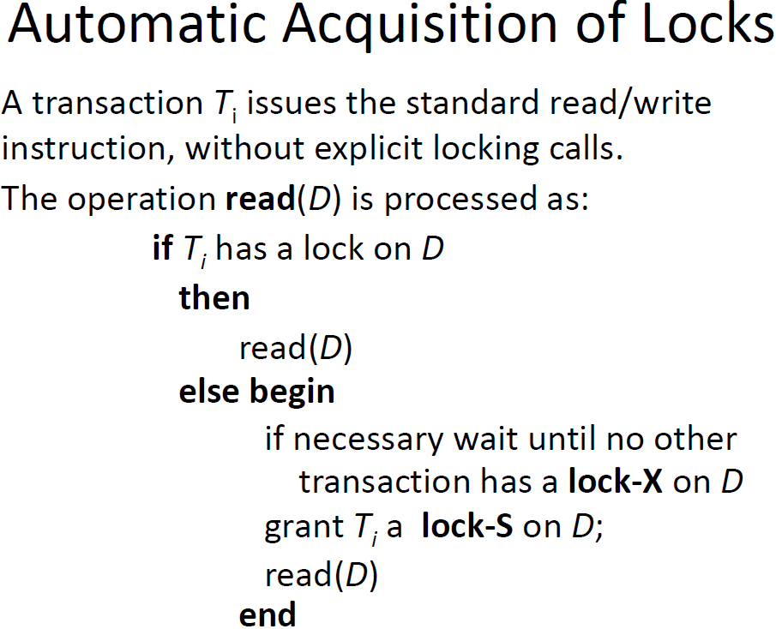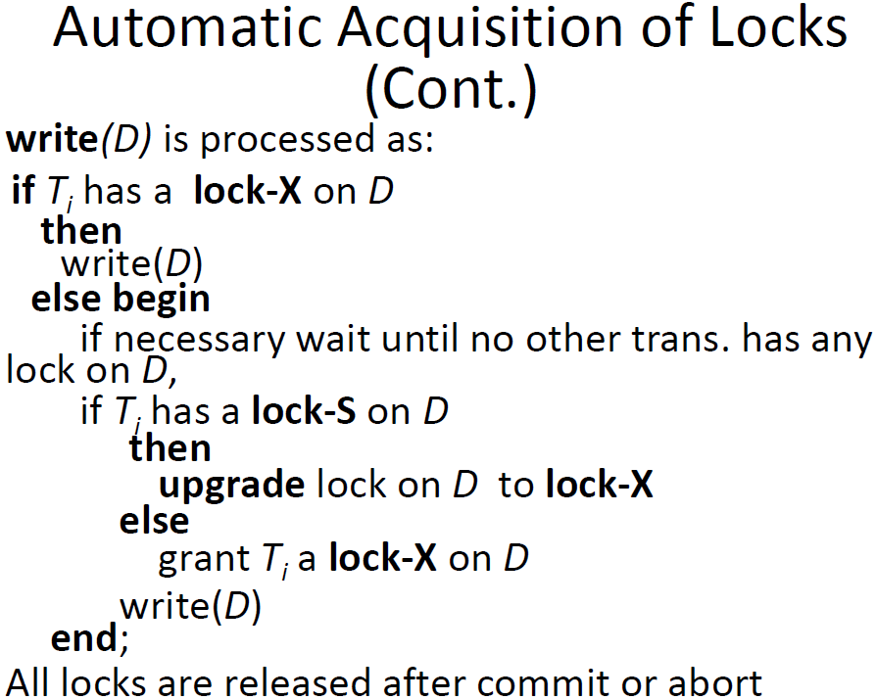

## 基于时间戳的协议

•每个事务在进入系统时都会发出时间戳。

•基于时间戳的协议可确保以时间戳顺序执行任何冲突的读写操作。

•为了确保此类行为，协议为**每个数据Q维护两个时间戳值**：

- W-timestamp（Q）是成功执行写入（Q）的任何事务的最大时间戳。

- R-timestamp（Q）是成功执行读取（Q）的任何事务的最大时间戳。

•**假设事务Ti发出读取（Q）：**

1.如果TS(Ti)<=W-timestamp(Q)，则Ti需要读取已经被覆盖的Q值。因此，拒绝读取操作，并回滚Ti。

2.如果TS(Ti)>=W-timestamp(Q)，则执行读取操作，并且将R-timestamp(Q)设置为max(R-timestamp(Q), TS(Ti))。

**•假设事务Ti发出write（Q）：**

1.如果TS(Ti)<R-timestamp(Q)，则先前需要Ti产生的Q值。因此，拒绝写入操作，并且回滚Ti。

2.如果TS(Ti)< W-timestamp(Q)，则Ti试图写出过时的Q值。因此，拒绝此写入操作，并回滚Ti。

3.否则，执行写操作，并且W时间戳（Q）被设置为TS（Ti）。

## 分布式文件系统（HDFS）

**HDFS**

• 是GFS的开源实现

• 容量大：tb或者是pb级别的

– 将数据保存到大量的节点当中

– 支持很大单个文件

• 高可靠性、快速访问、高可扩展

– 大量的数据复制

– 简单加入更多服务器

• HDFS是针对MapReduce设计

– 数据尽可能根据其本地局部性进行访问与计算

**HDFS设计**

• 基于**块**的文件存储

• 块进行复制的形式放置，按照块的方式随机选择存储节点

• 副本的默认数目是3

• 默认的块的大小是64MB

– 减少元数据的量

– 有利于顺序读写（在磁盘上数据顺序存放）

**HDFS数据分布设计**



**HDFS体系结构**



**HDFS可靠性**

• 磁盘数据错误

– 心跳

– 重新分布

•数据完整性：校验和

•元数据磁盘故障：检查点

•快照：用于回滚，尚未实现

**负载均衡**

• 加入一个新节点的步骤

– 配置新节点上的hadoop程序

– 在Master的slaves文件中加入新的slave节点

– 启动slave节点上的DataNode，会自动去联系NameNode，加入到集群中

• Balancer类用来做负载均衡

– 默认的均衡参数是10%范围内

## NoSQL系统

**NoSQL**

•**主要特性（优势）：**

- 非关系型，不需要架构

- 数据被复制到多个节点并可以进行分区：

•轻松替换下行节点

•无单点故障

- 水平可扩展

- 价格低廉，易于实施

- 大规模写入性能

- 快速键值访问

•**缺点：**

- 不完全支持关系特性

•无连接，分组，按操作排序（分区内除外）

•跨分区没有参照完整性约束

- 无声明性查询语言（例如，SQL）→更多编程

- 轻松ACID（请参阅CAP定理）→更少的保证

- 不容易与支持SQL的其他应用程序集成

**NoSQL策略（分类）**

1.键值

•示例：DynamoDB，Voldermort，Scalaris

2.基于文档

•示例：MongoDB，CouchDB

3.基于列

•示例：BigTable，Cassandra，Hbased

4.基于图形

•示例：Neo4J，InfoGrid

**•“无架构“是大多数NoSQL存储系统的共同特征**

**•提供”灵活“的数据类型**

## MapReduce – 分布式数据处理编程框架

•源自Google，[OSDI'04]

•简单的编程模型

•功能模型

•用于大规模数据处理

- 利用大量商用计算机

- 以分布式方式执行流程

- 提供高可用性

**分布式词汇统计**

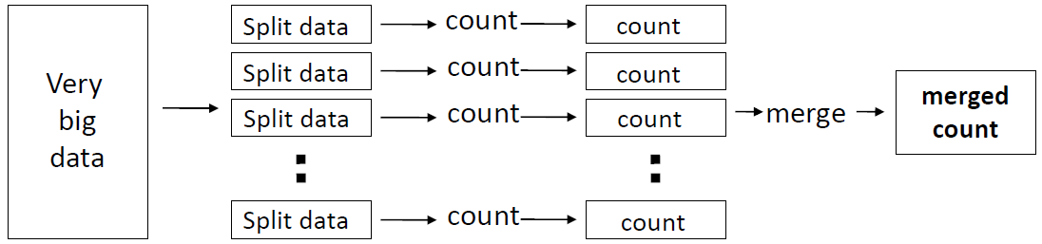

**MAP+REDUCE**

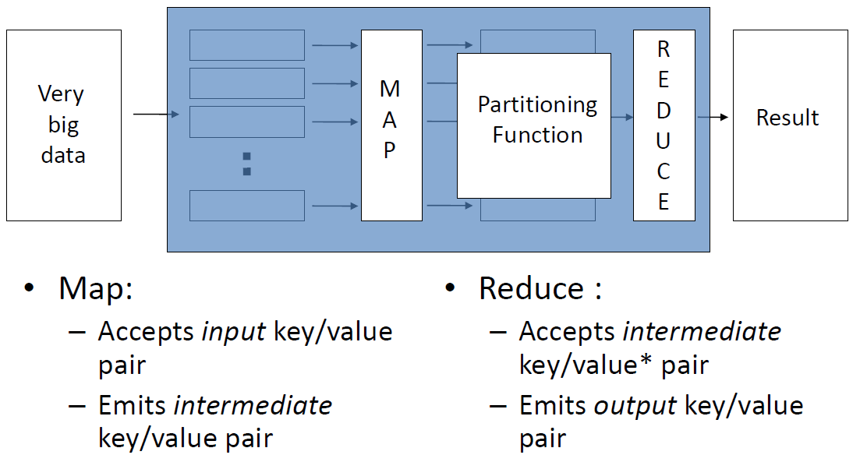



**模型中的方法**

**•Map**

**- 处理键/值对以生成中间键/值对**

**•Reduce**

**- 合并与同一键关联的所有中间值**

•Partition

- 默认情况下：hash（key）mod R

- 均衡

**架构概述**

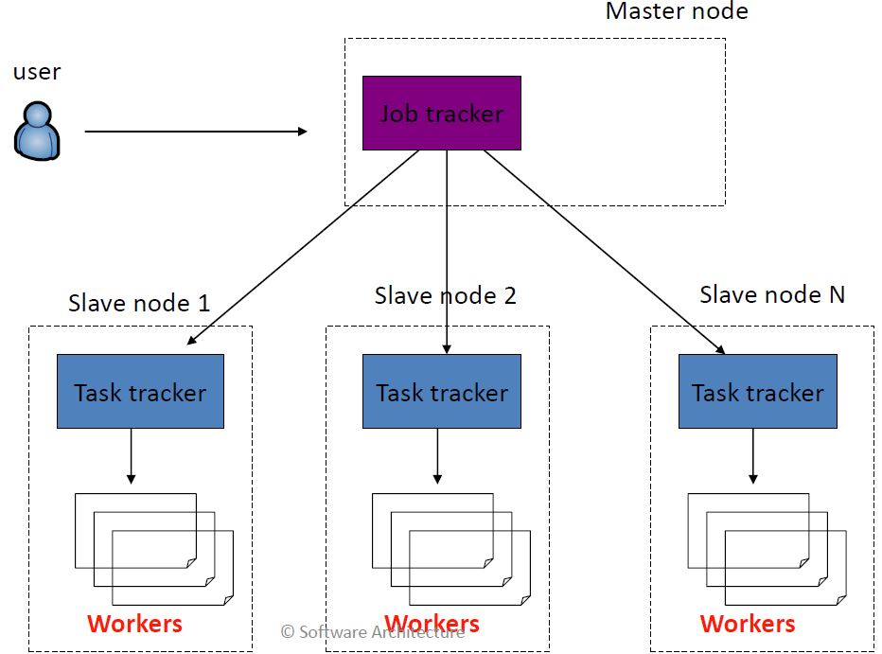

一个简单例子

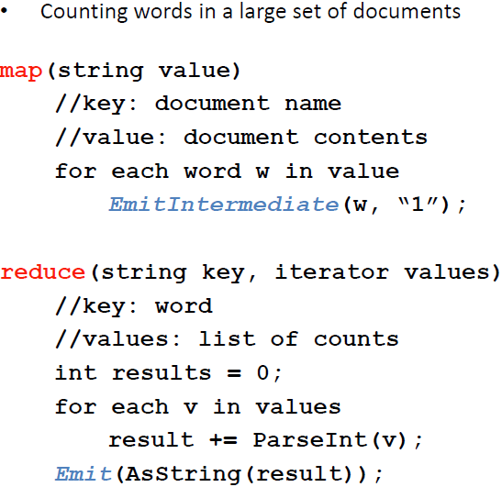

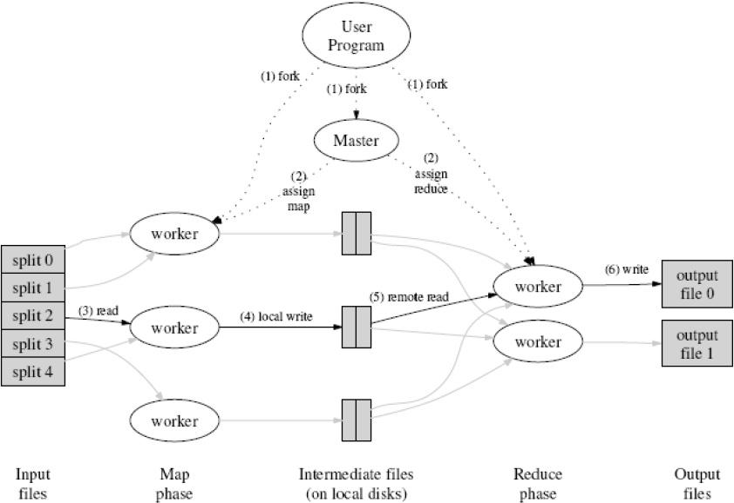

**局部问题**

•主调度策略

- 向GFS询问输入文件块副本的位置

- 映射任务通常分为64MB（== GFS块大小）

- 映射任务计划，以便GFS输入块副本位于同一台机器或同一机架上

•效果

- 数千个机器以本地磁盘速度读取输入

- 没有这个，机架开关限制读取速率

**容错**

•反应方式

- 工作人员故障

•心跳，工作人员定期由主人员执行操作

- 无响应=工作失败

•如果工作人员的处理器发生故障，该工作人员的任务将重新分配给另一名工作人员。

- 主站故障

•主站写入定期检查点

•可以从上次检查点状态启动另一个主站

•如果主站最终死亡，则作业将中止

•主动方式（冗余执行）

- “落后者”（慢工作者）的问题

•其他工作消耗机器上的资源

•坏磁盘传输数据非常缓慢

•奇怪的事情：禁用处理器缓存（!!）

- 计算几乎完成后，重新安排正在进行的任务

- 无论何时完成主要或备份执行，都将其标记为已完成

**需要强调的点**

•在映射完成之前不能开始减少

•Master必须传达中间文件的位置

•根据数据位置安排的任务

•如果map worker在减少完成之前的任何时间失败，任务必须完全重新运行

•MapReduce库为了我们完成大部分艰苦工作！

**如何使用**

•用户待办事项列表：

- 表示：

•输入/输出文件

•M：映射任务数

•R：减少任务数

•W：机器数

- 写入映射和减少功能

- 提交作业

**具体例子：词汇统计**

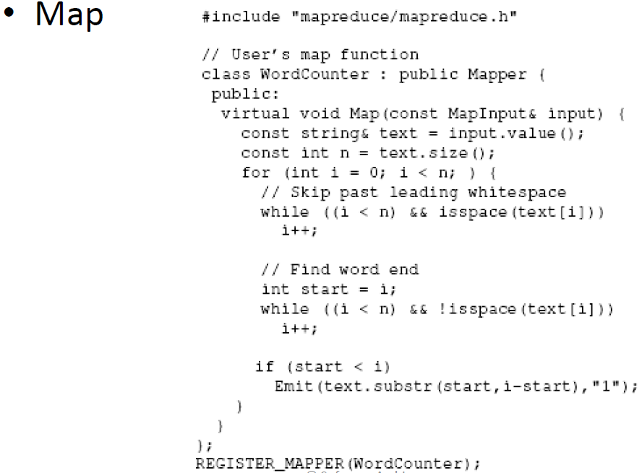

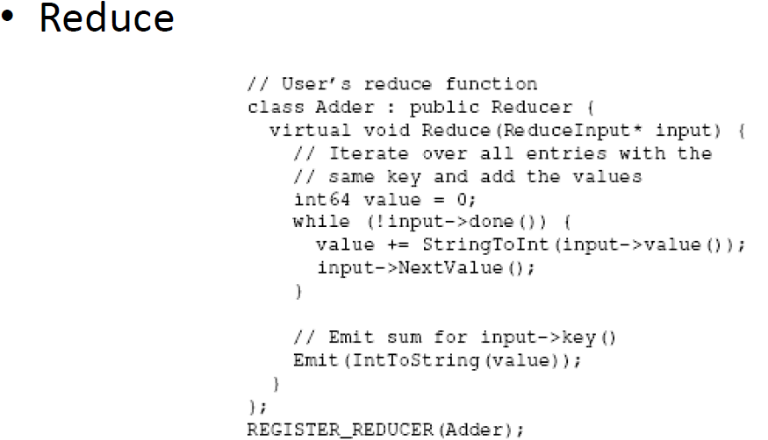

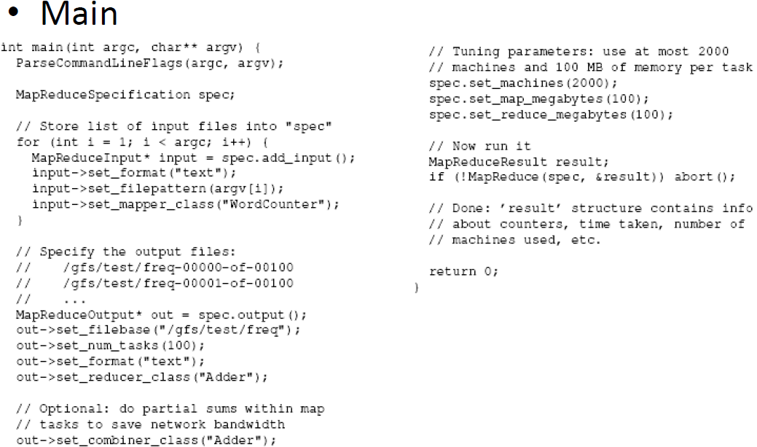

# 第3章 特殊云机制

## 云使用监控（三种实现方式）

* 云使用监控机制是一种轻量级的自治软件**程序**
* 用于收集和处理IT资源的使用数据
* 使用数据发送到日志数据库，以便进行后续处理和报告。
* 三种常见的实现形式：（基于代理）
* 监控代理（monitoring agent）
* 资源代理（resource agent）
* 轮询代理（polling agent）

○ **监控代理**是一个中间的时间驱动程序，对数据流进行透明的监控和分析。

○ **资源代理**是一种处理模块，在资源软件级别监控预定义的且可观测事件的使用指标，比如：**启动、暂停、恢复和垂直扩展。**

○ **轮询代理**是一种处理模块，通过轮询IT资源来周期性地监控IT资源状态（比如正常运行时间和停机时间）

**监控代理**



云服务用户向云服务发送请求消息（1）

监控代理拦截此消息，收集相关使用数据（2）

然后将其继续发往云服务（3a）。

监控代理将收集到的使用数据存入日志数据库（3b）

云服务产生应答消息（4）

并将其发送回云服务用户，此时监控代理不会进行拦截（5）

**资源代理**



资源代理主动监控虚拟服务器，并检测到使用的增加（1）

资源代理从**底层资源管理程序收到通知**，虚拟服务器正在进行扩展，按照其监控指标，资源代理将收集的使用数据存入日志数据库（2）

**轮询代理**



轮询代理监控虚拟服务器上的云服务状态，它周期性地**发送轮询消息**，并在数个轮询周期后接收到使用状态为“A”的轮询响应消息。当代理接收到使用状态为“B”时（1）轮询代理就将新的使用状态记录到日志数据库中（2）。

## 自动伸缩监听器 (automated scaling listener mechanism)

* 一个服务代理，**监控和追踪云服务用户和云服务之间的通讯**，用以动态自动伸缩。
* 通常部署在靠近防火墙的位置，来自动追踪负载状态信息。
* 对应负载波动的条件，可以提供不同类型的响应：
* 自动伸缩IT资源(auto-scaling)：根据事先定义的参数
* 自动通知云用户(auto-notification)：负载过高或过低时

DTGOV的一个例子



**第四个云服务消费者因工作量限制而被拒绝;管理员可以在通知时更改约束。**

虚拟服务器使用率连续60秒增加超过CPU容量的80％（3）。

自动缩放监听器检测到需要扩展并相应地命令VIM（4）。



VIM确定无法在物理服务器1上进行扩展，并继续将其实时迁移到物理服务器2。



虚拟服务器的CPU / RAM使用率连续60秒（6）仍然低于15％容量。

自动扩展监听器检测到需要缩小并命令VIM（7），它在物理服务器2上保持活动状态时缩小虚拟服务器（8）。



## 负载均衡器

* 负载均衡器(load balancer )机制是一个**运行时代理**
* 主要用于把负载在两个或更多的IT 资源上做均衡
* 负载均衡器可以执行不同的运行时负载分配功能：
* 非对称分配(Asymmetric distribution)
* 负载优先级(Workload prioritization)
* 内容感知的分配(Content-aware distribution)

**负载均衡器的实体和部署**

负载均衡器通常位于产生负载的IT资源和执行负载处理的IT资源之间的通讯路径上。

负载均衡器可以被设计成一个透明的代理。

**负载均衡器的载体**

• 多层网络交换机(multi-layer network switch)

• 专门的硬件设备(dedicated hardware appliance)

• 专门的基于软件的系统(dedicated software-based system (in server OS))

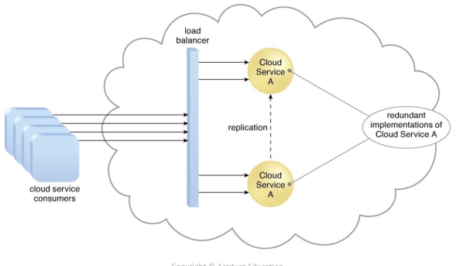

图8.5 - 作为服务代理实现的负载均衡器

透明地将传入的工作负载请求消息分布在两个冗余的云服务实现中。

**调度策略**

* + 轮转、负载水平，…
  + 同一用户的多个请求调度到同一服务器
  + 同一租户的请求调度到尽量少的一组服务器
  + 尽量实现不同类型负载的互补
  + 。。。

## 按使用付费监控器 (pay-per-use monitor)

* 按照预先定义好的定价参数测量云资源使用，并生成使用日志用于计算费用
* 使用数据由计费管理系统(billing management system)进行处理

**一些典型的监控变量包括**：

– 请求/响应消息数量

– 传送的数据量

– 带宽消耗

**实现方式**

– 资源代理

– 监控代理

**（１）使用付费监控器作为资源代理**

○云消费者请求新的云服务实例（1）。

○按使用付费监视器从资源软件（2）接收“开始”事件通知

○按使用付费监视器将值时间戳存储在日志数据库中（3）



○云用户稍后请求停止云服务实例（4）。

○按使用付费监视器从资源软件（5）接收“停止”事件通知并将值时间戳存储在日志数据库（6）中。

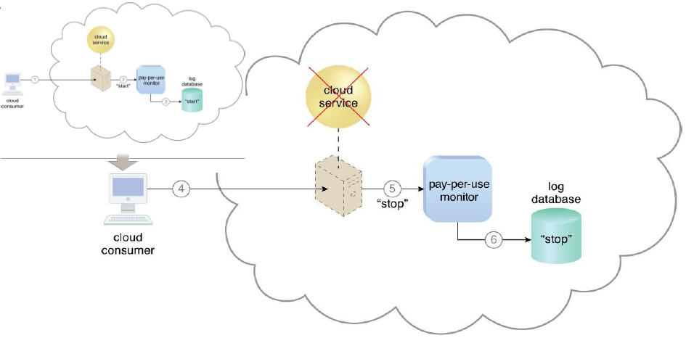

**（2）使用付费监控器作为监控代理**

云服务用户向云服务发送请求消息（1）

按使用付费监控器截获该消息（2），将他转发给云服务（3a），按照监控指标把使用信息存储起来（3b）云服务将响应消息转发回云服务用户，提供所请求的服务



## 故障转移系统 (failover system)

* 通过使用现有的集群技术提供冗余的实现来增加IT资源的可靠性和可用性。
* 只要当前活跃的IT资源变得不可用时，便会自动切换到冗余的或待机IT资源实例上。

**故障转移系统的类型：**

• **主动-主动**

– 多个实例都处于活动状态，同时提供服务

– IT 资源的冗余实现和负载均衡器是必须要的

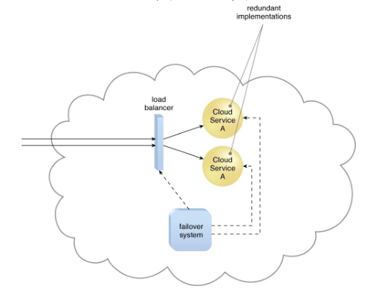

图8.17 - 故障转移系统监控Cloud Service A的运行状态。



图8.18 - 检测到故障时，故障转移系统会命令负载均衡器将工作负载切换到冗余Cloud Service A实施。

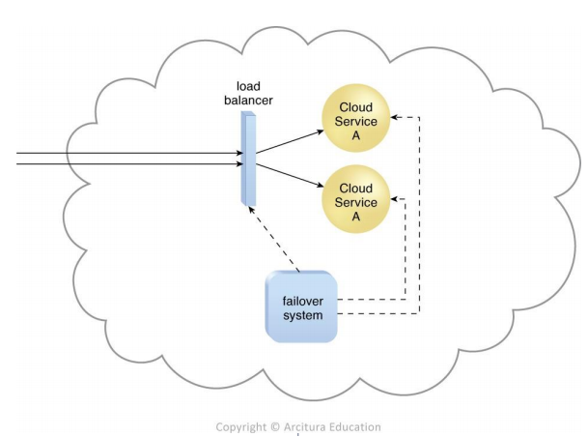

图8.19 - 失败的云服务实现被恢复或复制到另一个操作资源中。故障转移系统现在命令负载均衡器再次分配工作负载。

• **主动-被动**

– 一个处于活动状态，一个待机或闲置

– 当IT资源变得不可用的时候，就会激活待机实例来接管工作

– 相应的工作负载就会被重定向到接管操作的这个实例上



图8.20 - 故障转移系统监控Cloud Service A的运行状态.Cloud Service充当活动实例的实现正在接收云服务使用者请求。



Figure 8.21 - 充当活动实例的云服务A实现遇到故障，故障转移系统将检测到故障，然后激活不活动的云服务A实现并将工作负载重定向到它。新调用的云服务A实现现在承担活动实例的角色。 

图8.22 - 失败的云服务实施被恢复或复制到另一个运营资源中，现在定位为备用实例，而先前调用的云服务A继续充当活动实例。

## 虚拟机监控器 (hypervisor)

* 是虚拟化基础设施的最基本部分，主要用来在物理服务器上生成虚拟服务器实例。
* 虚拟机监控器通常受限于一台物理服务器
* VIM提供了一组特性来管理跨物理服务器的多虚拟机监控器



图8.27 - 虚拟服务器是通过各个物理服务器上的单个虚拟机管理程序创建的。所有三个虚拟机管理程序由同一个VIM共同控制。

VM迁移的示例



能够自动扩展的虚拟服务器会增加其工作负载（1）。

VIM决定虚拟服务器无法扩展，因为其底层物理服务器主机正被其他虚拟服务器使用（2）。



VIM命令繁忙的物理服务器上的管理程序暂停虚拟服务器的执行（3）。

然后，VIM命令在空闲物理服务器上实例化虚拟服务器。状态信息（例如脏存储器页和处理器寄存器）是同步的（4）。

VIM命令新物理服务器上的管理程序恢复虚拟服务器处理（5）。

## 资源集群

* 资源集群(resource cluster)
* 把多个IT资源实例分为一组，使得他们能像一个IT资源那样进行操作

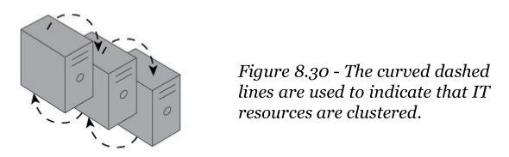

* + 通过高速专用网络链接或者集群结点实现工作负载、任务调度、数据共享和系统同步等通讯要求。
  + 常见的资源集群类型包括：
    - 服务器集群——提高性能和可用性
    - 数据库集群——提高数据可用性，维持数据的一致性
    - 大数据集集群——数据的分区和分布
  + 负载均衡的集群——保持集中管理的特性下实现了在集群结点中的分布式工作负载。
  + 高可用集群——在多节点失效的情况下保持系统的可用性，需要冗余实现和故障转移机制

## 多设备代理 (multiple-device broker)

* 用于运行时的数据转换
* 克服云服务和多样性的云服务用户之间的不兼容性
* 使得云服务能够被更广泛的云服务用户程序和设备所使用
* 需要创建映射逻辑(mapping logic)来改变运行时交换的信息。
* 多设备代理通常是作为网关存在的：

– XML 网关

– 云存储网关

– 移动设备网关

|  |  |
| --- | --- |
|  | 一种多设备代理，用于转换云服务与不同类型的消费者设备之间的数据交换。 |

Innovartus的例子



消息格式转换器○拦截传入消息并检测源设备的平台（Web浏览器，iOS，Android）

## 状态管理数据库 (state management database)

* 是一种存储设备，用来暂时地持久化软件程序的状态数据,软件程序可以把状态数据卸载到数据库中
* 替代状态数据缓存在内存中的一种方法，用以降低程序占用的运行时的内存量
* 状态管理数据库使得软件程序和周边的基础设施都具有更大的可扩展性

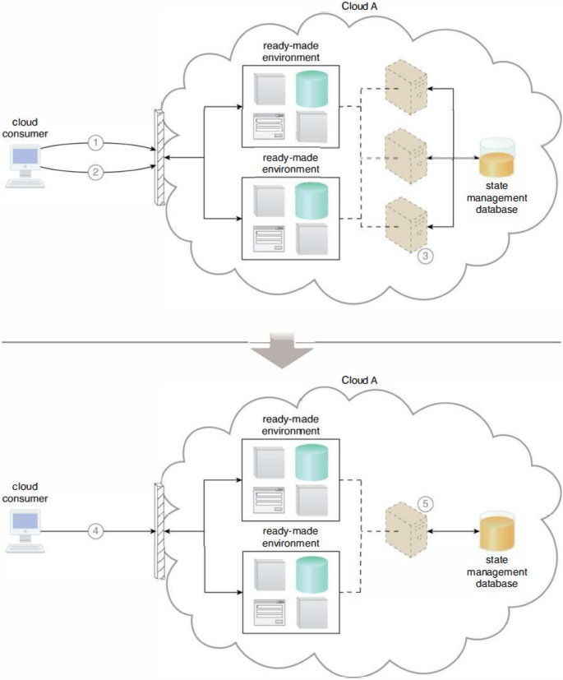

# 第4章：常见调度问题

|  |  |
| --- | --- |
| 串行调度 | 并行调度 可以把并行调度看成是一个串行的序列化问题 |

## 单处理器上的任务调度

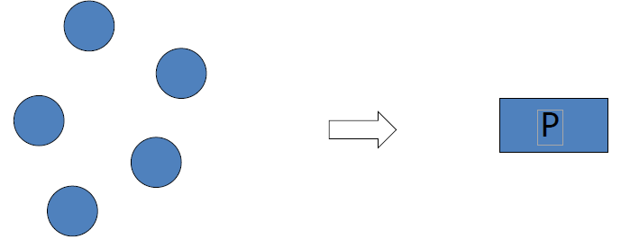

给定：发布时间，每项任务的工作量或截止日期确定每项任务的执行时间

目标：任务的平均完成时间或满足截止时间

## 多处理器上的任务调度

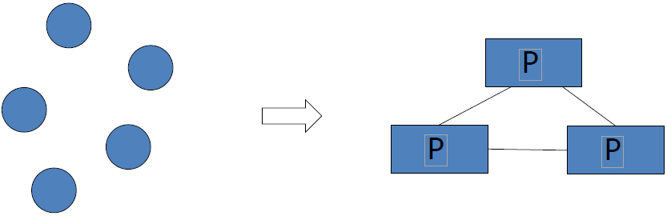

给定：发布时间，每项任务的工作量确定每项任务的执行位置和时间

目标：make-span ...

## 异构处理器上的DAG调度

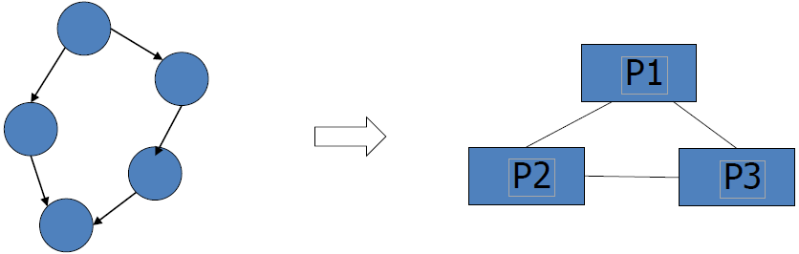

给定：处理每个处理器上每个任务的时间，边缘上的通信时间确定每个任务执行的位置和时间

目标：make-span ...

## 作业车间调度

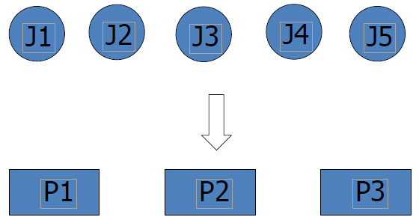

给定：每个处理器上每个作业的处理时间约束：每个作业都由每个处理器执行一次

目标：make-span ...

## 周期性任务调度

**调度方法：**

* 1. 实时调度vs.非实时调度
  2. 静态调度vs.动态调度
  3. 确定性调度vs.随机调度
  4. 离线调度vs.在线调度

在线调度：

•以机器为中心的方法

- 在机器空闲时触发计划

- 对于每台空闲机器，根据某些策略选择任务，例如，

•先来先服务（FCFS），

•最短作业优先（SJF），

•最早的截止时间优先（EDF）

•首先等待时间最长的工作，...

•以任务为中心的方法

- 在新任务到达时触发计划

- 对于每个计划任务，根据某些策略选择机器，例如，最早的完成时间， ...

## 列调度（ List Scheduling ）算法

**第1步：任务选择**

通过为每个任务分配优先级来构建有序的任务列表，并按优先级顺序选择任务。

**第2步：处理器选择**

每个所选任务被安排到处理器，该处理器最小化预定义的成本函数。

**重复步骤1和步骤2，直到计划完所有任务**

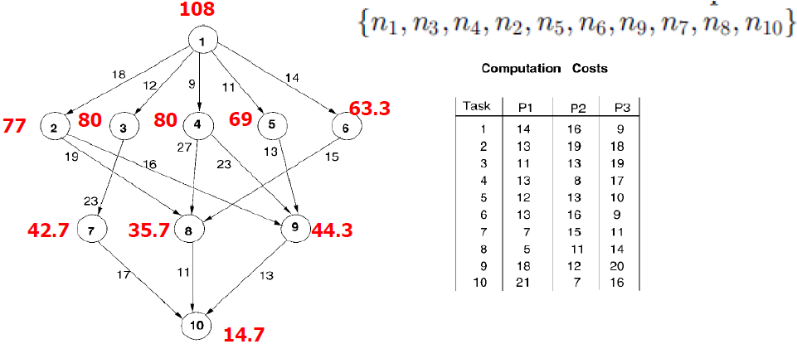

**步骤1：**任务选择 - 向上排名节点i的向上排名是从节点i到出口的最长路径的长度

**步骤2：**处理器选择 - **对于每个任务，选择可以在最早的时间完成该任务的机器。**

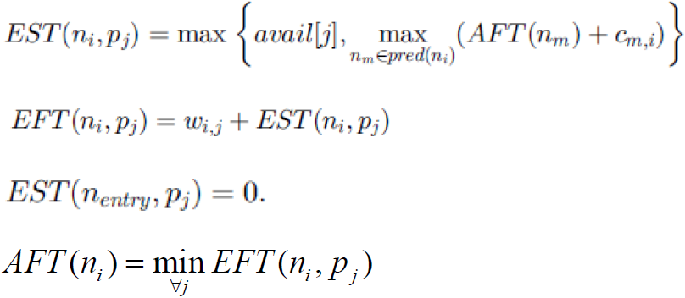

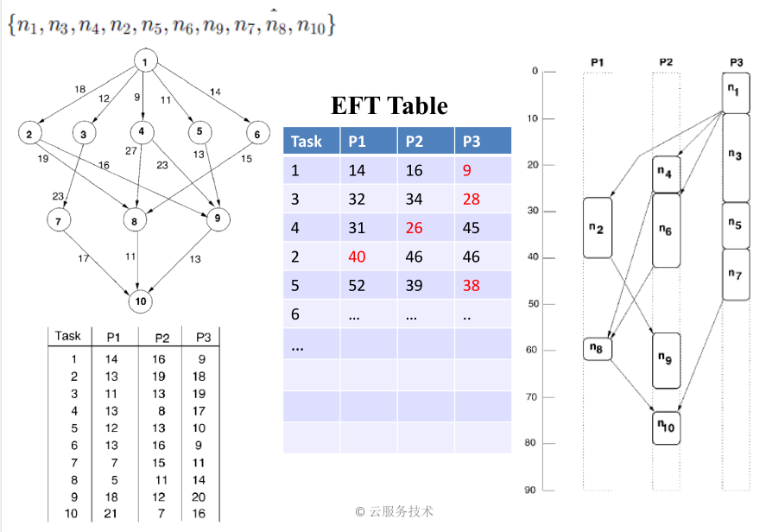

Max(大于当前优先级的任务的在本处理器的使用时间，所有父节点任务的执行时间)

+ （当处理器都用过了，就不需要切换了）参照父节点处理器和当前处理器的切换时间 + 本任务的处理时间

# 第5章 数据中心网络

## 整体数据中心设计目标

* 敏捷性 - 任何服务，任何服务器
* 将服务器转变为一个大的可互换池
  + - 让服务“呼吸”：根据需要动态扩展和收缩他们的足迹
    - 我们已经看到这是如何根据Google的GFS，BigTable，MapReduce完成的
    - 具有非阻塞核心的等距端点
    - 无限的工作负载移动性
* 优势
  + - 提高服务开发人员的工作效率
    - 降低成本
    - 实现高性能和可靠性

**这些是大多数数据中心基础架构项目的三大动机！**

## 数据中心应用需求

* 数据中心通常运行两种类型的应用程序
  + 面向外部（例如，向用户提供网页）
  + 内部计算（例如，用于Web索引的MapReduce）
* 工作负载通常是不可预测的：
  + 多个服务在DC内并发运行
  + 对新服务的需求可能出现意外情况
    - 对新服务的需求飙升意味着成功！
    - 但这是成功时遇到麻烦（如果没有准备好的话）！
* 服务器故障是常态

## 数据中心网络需求

* 统一的高容量
  + 服务器之间的容量仅受其NIC限制
  + 添加服务器时无需考虑拓扑

=>换句话说，任何两台服务器之间的容量都很高，无论它们位于哪个机架上！

* 性能隔离
  + 一个服务的流量不受其他服务的影响
* 易于管理：“即插即用”
  + 平面寻址，因此任何服务器都可以拥有任何IP地址
  + 服务器配置与局域网中的配置相同
  + 依赖于广播的传统应用程序必须工作
* 可扩展，易于管理，容错且高效的数据中心网络（DCN）的要求：
  + R1：任何VM都可以在不更改其IP地址的情况下迁移到任何物理机器
  + R2：管理员不需要先配置任何交换机部署
  + R3：任何终端主机都应通过任何可用路径与任何其他终端主机进行有效通信
  + R4：无转发环路
  + R5：故障检测应快速有效
* 对网络协议的影响：
  + 整个数据中心的单层2结构（R1和R2）
  + 具有数十万个条目（R3）的Mac转发表
  + 高效的路由协议，可快速将拓扑变化传播到所有点（R5）

## 数据中心成本

* 总成本各不相同
  + 大型数据中心超过$ 1/4 B
  + 服务器成本占主导地位
  + 网络成本显着
* 长供应时间：
  + 每季度最多购买一台新服务器

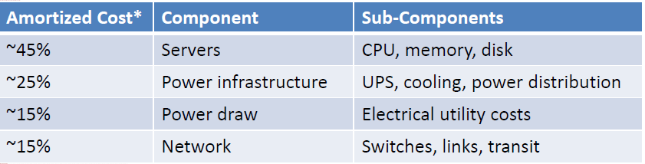

## 数据中心拓扑结构（分类）

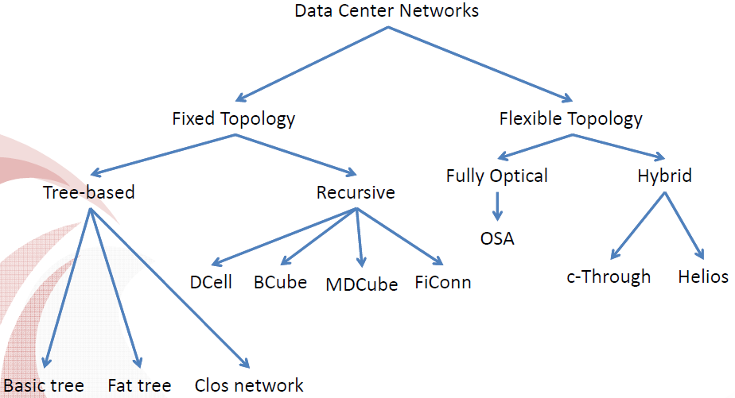

## 常见拓扑结构

**基于树的拓扑**

* + 每台计算机上有一个端口
  + 通过增加更多的交换机和在交换机上增加更多的端口来扩展
  + 基本树，Fat Tree，Clos网络，......
  + 也可以分类为以交换机为中心的拓扑

## Fat tree拓扑

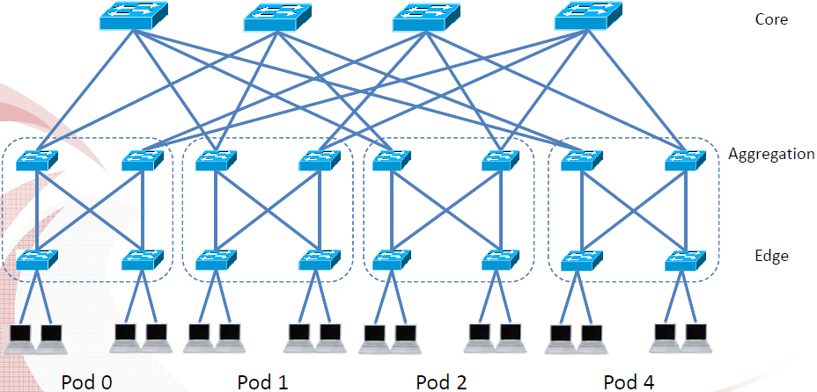

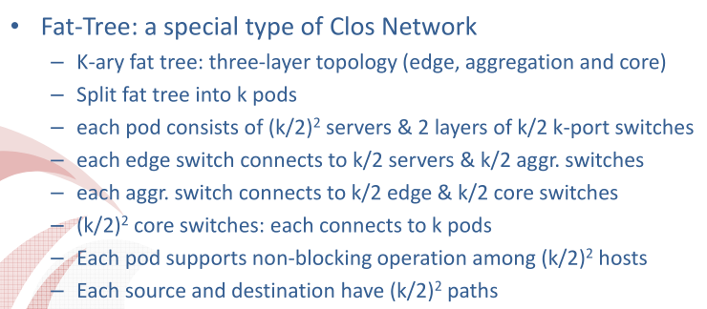

•**胖树的属性**

- 任何两端都有相同的带宽

- 每层具有相同的聚合带宽

•可以使用具有统一容量的廉价设备构建

- 每个端口支持与终端主机相同的速度

- 如果数据包分发，所有设备都可以以线速传输可用路径均匀

•可扩展性极佳：k-port交换机支持k2 / 4服务器

•第2层交换机算法：数据平面泛滥！

•第3层IP路由：

- 尽管拓扑中存在路径分集，但最短路径IP路由通常只使用一条路径

- 如果在每个交换机上独立且盲目地使用等价多路径路由，则可能会发生数据包重新排序;进一步的负荷可能不一定很平衡

- Aside:control plane flooding!

**PS：重点掌握 FatTree 架构及属性**

**递归拓扑**

•每台服务器上有多个端口

- 服务器充当两个计算节点，并且

- 在其端口之间实现流量转发功能

•通过在服务器和交换机上添加更多端口进行扩展

•FiConn，DCell，BCube，MDCube，......

•也可以视为以服务器为中心的拓扑

FiConn

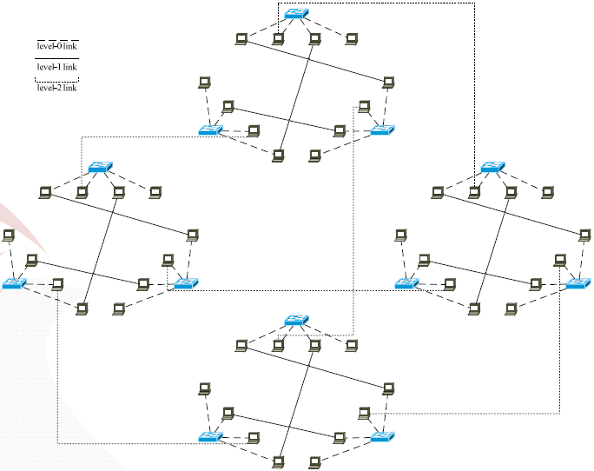

DCell

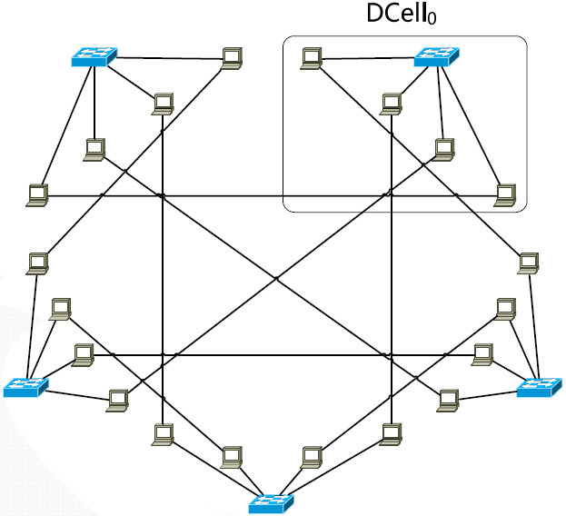

BCube

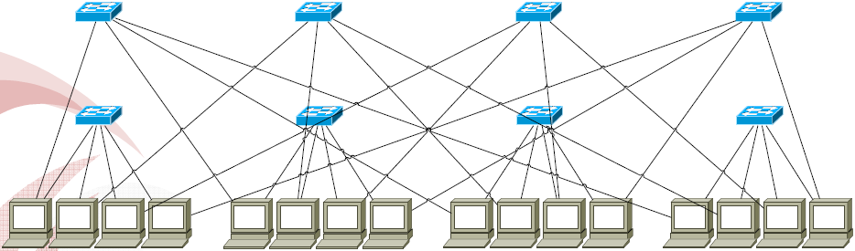

•主要目标：基于运输集装箱的模块化数据中心的网络架构

•专为运输集装箱模块化DC

•BCube构建：级别结构

- BCubek从Bcubek-1递归构建

•以服务器为中心：

- 服务器执行路由和转发

•考虑各种通信模式

- 一对一，一对多，一对一，全对所有

- 单路径和多路径路由

BCube拓扑约束

递归结构：BCubek是从n个 BCubek-1和nk个 n-port开关递归构造的

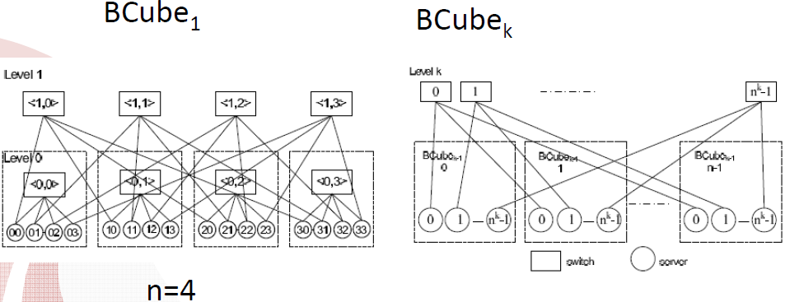

•固定拓扑网络的问题：

- 流量特性不灵活：尝试在所有服务器之间提供统一的高容量->未充分利用

- 带宽超额订购

- 更高比特率链路->由于成本和功率要求，铜线链路的距离有限

•光转换是救世主？

•两种方法

- 混合光/电交换网络：c-Through，Helios

- 全光网络：OSA

光电路开关

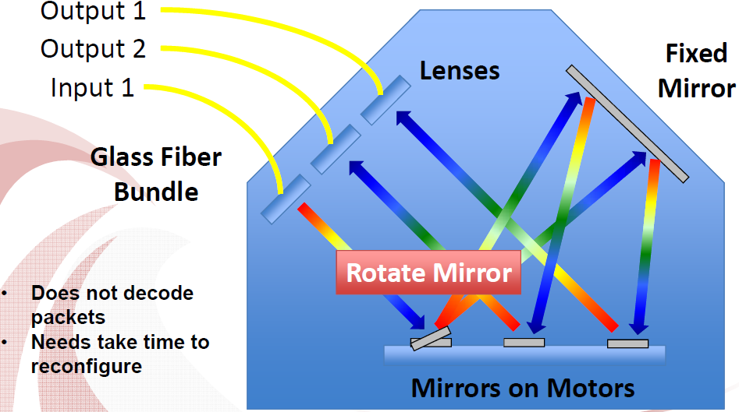

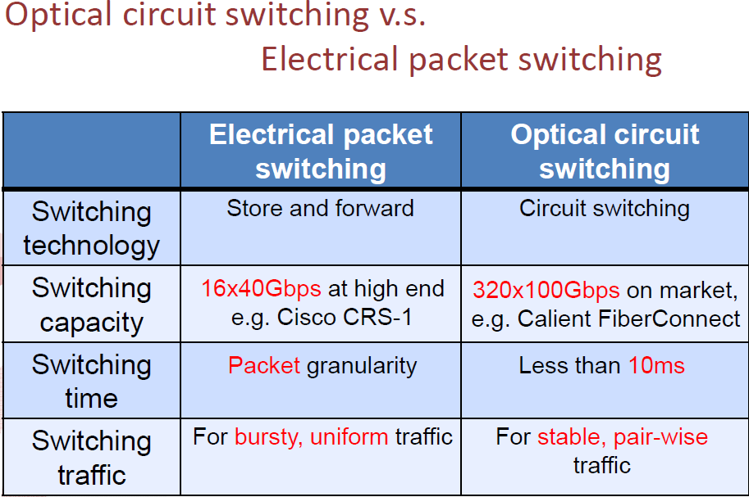

c-Through

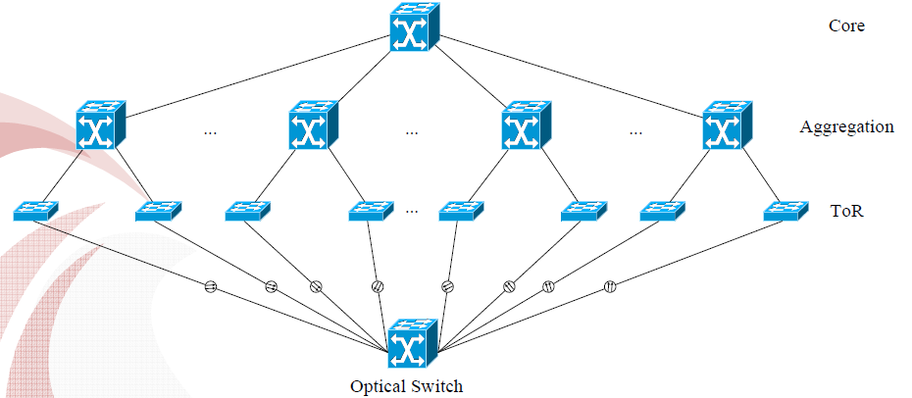

**c-Through**

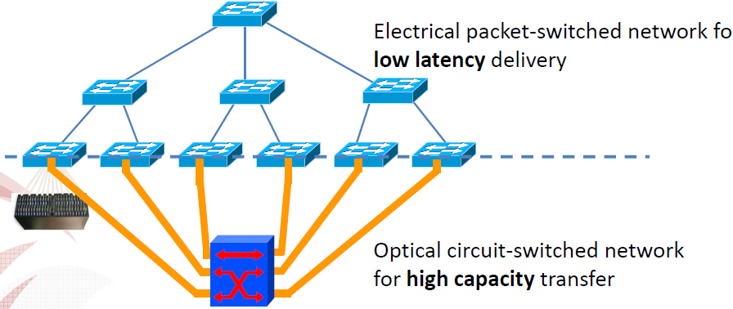

•光路径是机架到机架配置

- 一种简单且经济高效的选择

- 每机架聚合流量，以更好地利用光路

**c-Through设计需求**

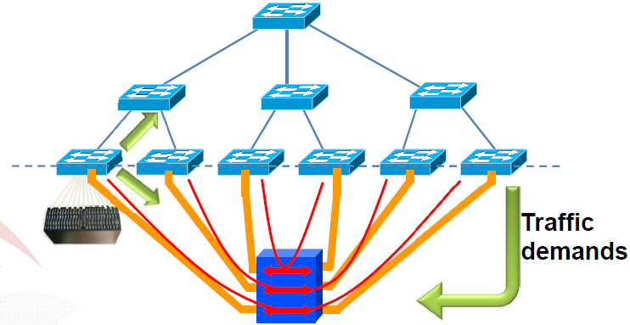

•控制平面：

- 流量需求估算

- 光路配置

•数据平面：

- 动态流量解复用

- 优化电路利用率（可选）

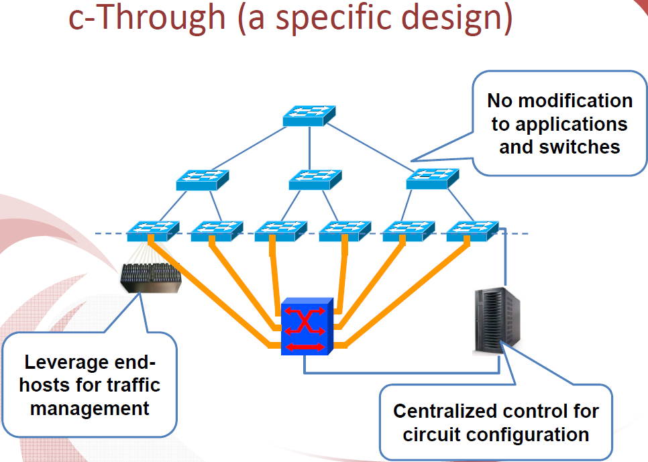

# 第6章 云架构

## 负载均衡架构

* 分布式IT资源：
  + 各个同类型IT资源同时提供服务
  + 水平扩展：增加/减少相同的IT资源
* 负载均衡Load Balancing
  + 在可用IT资源上均匀分配工作负载
* 负载均衡器：
  + 资源入口处执行负载均衡的实体

**负载均衡器**

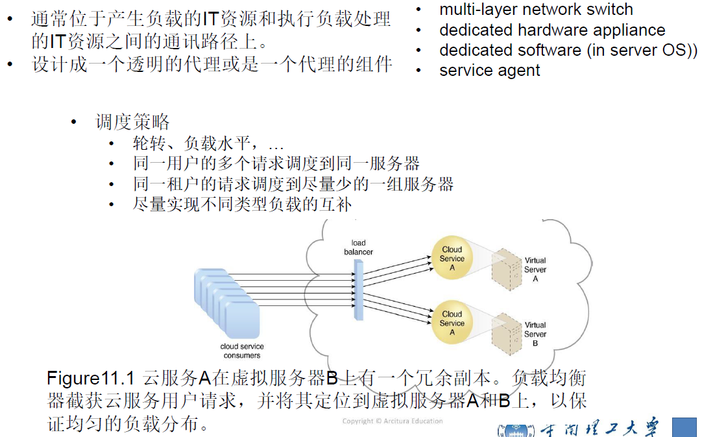

**负载分布架构**

Workload Distribution Architecture

多个构成部分

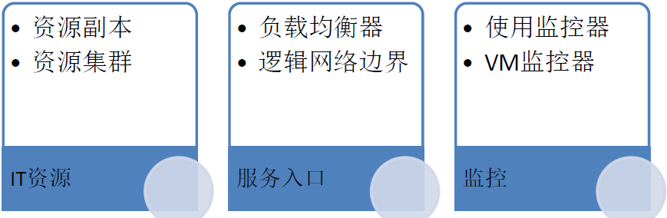

**服务负载均衡架构**

* Service Load Balance Architecture
  + 工作负载分布架构的一个特殊变种
  + 专门针对扩展云服务实现的
* 基于云服务的冗余部署
  + 部署在虚拟机上或容器中的应用程序或软件
  + 多实例构成资源池
* 两种形式
  + 独立于云设备及主机服务器，或（外置方式）
  + 作为应用程序/服务器环境的内置组件（内置方式）

**服务负载均衡架构的两种工作方式**



Figure11.10 负载均衡器截获云服务用户发送的消息（1）并将其转发给虚拟服务器，从而使工作负载的处理得到水平扩展（2）。

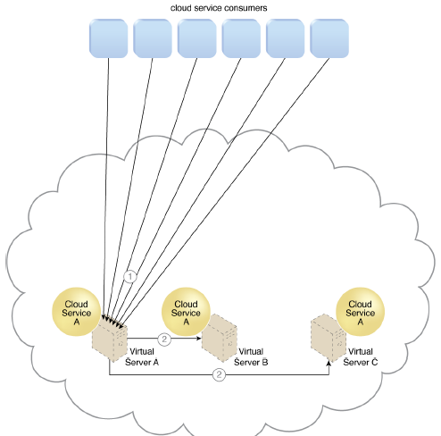

Figure11. 云服务用户的请求发送给虚拟服务器A上的云服务A（1）。**内置负载均衡**逻辑包含在云服务实现中，它可以将请求分配给相邻的云服务A，这些云服务A的实现位于虚拟服务器B和C上（2）。

## 动态可扩展架构（水平、垂直、重定位）

* 动态可扩展架构
  + 基于预先定义的扩展条件从资源池中动态分配IT资源
  + 云资源弹性管理的核心机制。
* 自动扩展监听器
  + 实现动态扩展的核心部件
  + 监听负载状态以决定何时扩展
* 动态水平扩展（Dynamic Horizontal Scaling）
  + 向内或向外扩展IT资源实例
  + 自动扩展监听器请求资源复制，并发信号启动IT资源复制

**动态水平扩展过程：**

|  |  |
| --- | --- |
|  | Figure11.5 云服务用户向云服务发送请求（1）。自动扩展监听器监视该云服务，判断预定义的容量阈值是否已经被超过（2）。 |
|  | Figure11.6 云服务用户的请求数量增加（3）。工作负载已超过性能阈值。根据预定义规则，自动扩展监听器决定下一步的操作（4）。如果云服务的实现被认为适合扩展，则自动扩展监听器启动扩展过程（5）。 |
|  | Figure11.7 自动扩展监听器向资源复制模块发送信号（6），创建更多的云服务实例（7）。增加的工作负载可以得到满足，自动扩展监听器根据请求，继续监控并增加或减少IT资源（8）。 |

* 动态垂直扩展（Dynamic Vertical Scaling）
  + 调整单个IT资源的处理容量
  + 向上或向下扩展IT资源实例
* 动态重定位（Dynamic Relocation）
  + 将IT资源重新放置到更大/更小容量的主机上

## 云爆发架构

* Cloud Bursting Architecture
  + 动态扩展架构的特殊形式
* 云数据中心和企业IT资源协同
  + 企业内部IT资源→←云IT资源
  + Burst-in and burst-out
* 基于云的IT资源是冗余性预部署
  + 保持非活跃状态，直到发生云爆发

Figure11.12 自动扩展监听器监控企业内部服务A的使用情况，当服务A的使用阈值被突破时，将服务用户C的请求重定向到服务A在云中的冗余实现（云服务A）（1）。资源复制系统用于保持状态管理数据库的同步（2）。



## 弹性磁盘供给架构

* Elastic Disk Provisioning Architecture
  + 动态存储供给系统
  + 确保按照云用户实际使用的存储量进行精确计费
* 基于自动精简供给技术
* 辅助机制：
  + 云使用监控器
  + 资源复制

弹性磁盘供给架构的收费方式



* 450G为该虚拟服务器最大磁盘使用量
* 云用户还未安装任何软件，这就意味着当前使用空间为0G
* 分配的磁盘空间与实际使用空间相等（当前都为0）
* 云用户不用支付任何磁盘空间的使用费用（5）。

## 虚拟机（架构，在线迁移机制，性能指标及函数）

* Hypervisor Clustering
  + 多个虚拟机监控器构成集群
  + 跨越多个物理服务器
  + 实现高可用
* 虚拟机监控器集群由中心VIM控制
  + 通过常规心跳消息来监测虚拟机监控器的状态
  + 当物理机或者Hypervisor失效时进行在线迁移
  + 使用共享云存储设备实现在线迁移

**在线虚拟机迁移机制**



**性能指标**

* 迁移时间vs.停机时间
* 预复制实时迁移
* 跳过技术

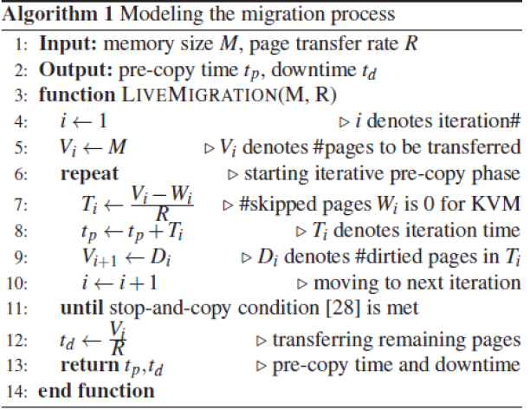

## 云服务容错架构以及容错机制

* 云服务不可用的原因很多：
  + 运行时需求超出处理能力
  + 维护更新导致的暂时中断
  + 云服务迁移
  + 物理机失效、宕机
* 应对机制
  + 服务迁移
  + 服务故障检测与恢复
  + 物理机容错

**检测故障**

* Ping / echo：用于通过关联的网络路径确定可达性和往返延迟。
* 监视器：用于监视系统其他部分的健康状况的组件
* Heartbeat：系统监视器与被监视进程之间的定期消息交换。
  + 该过程定期在其监视器中重置监视程序计时器，
  + 将心跳消息捎带到其他控制消息上可减少开销
* ping和Heartbeat之间的差异？
  + 谁开始健康检查？
* 时间戳：用于检测不正确的事件序列，主要是在分布式消息传递系统中。
* 状态监测：检查过程或设备中的条件，或验证设计期间的假设。
  + 例如，数据存储和传输中的校验和

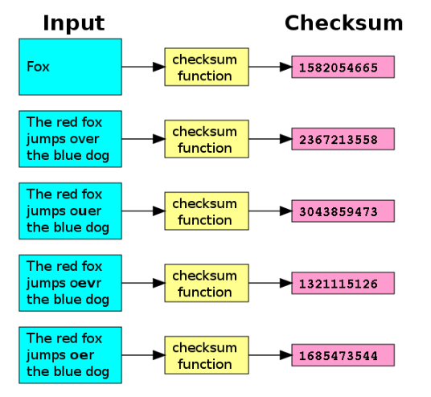

**从故障中恢复（准备和修理）**

* **主动冗余（热备用）**：保护组中的所有节点并行处理相同的输入，允许冗余备用与主动节点保持同步状态。
* **备用（冷备用）**：保护组的冗余备用设备在发生故障转移之前仍然无法使用，此时在冗余备用设备投入使用之前会启动上电复位过程。
* **被动冗余（热备用）**：只有保护组的活动成员处理输入流量;
* 他们的职责之一是为冗余备件提供定期状态更新。
* **重试**：故障是暂时的，重试操作可能会导致成功。
  + 例如，网络重新传输
* **忽略故障行为**：当确定这些消息是虚假的时，忽略从源发送的消息。
  + 例如，忽略来自拒绝服务攻击者的消息

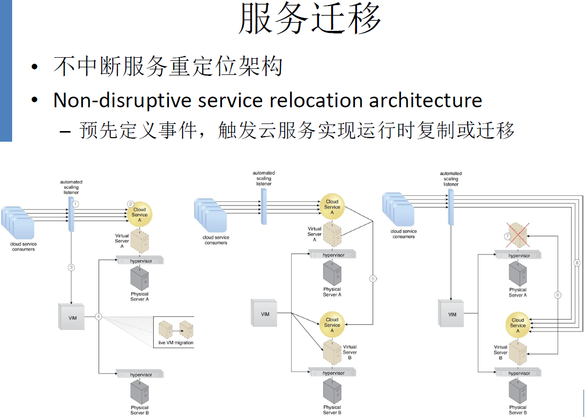

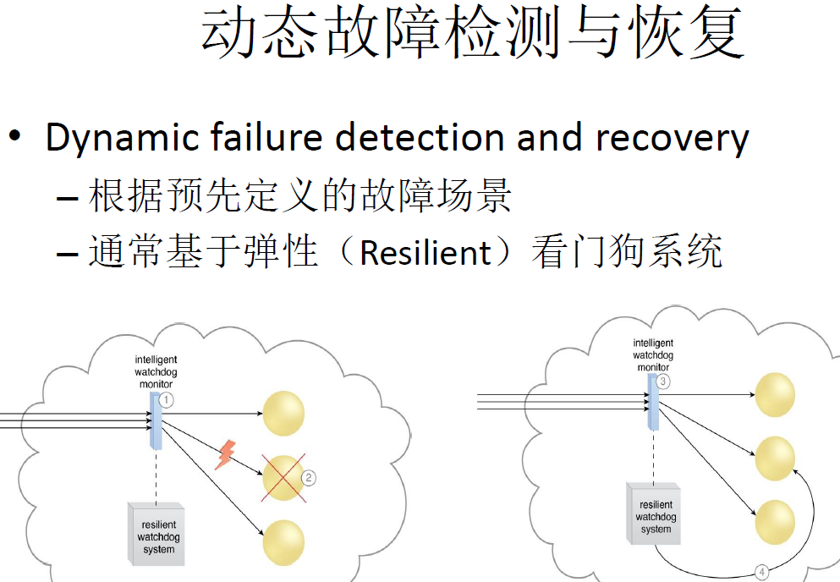

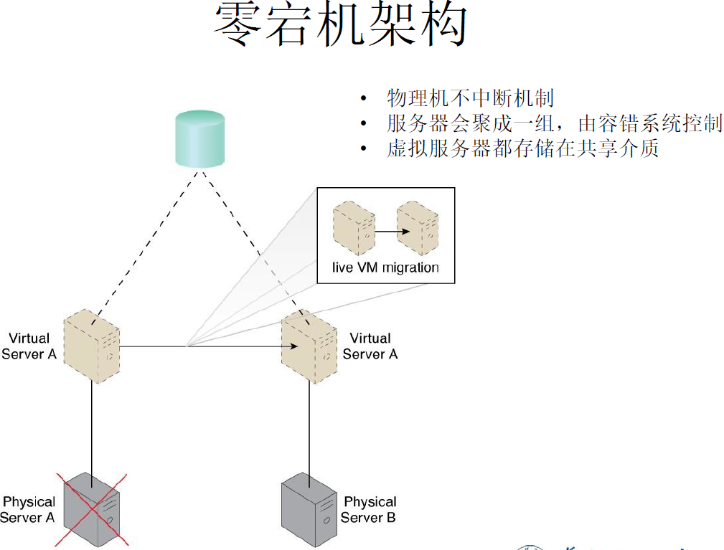

# 第7章 移动云计算

## 定义

**移动云计算 – AI视角**

* + AI应用的重要计算基础设施智能交通系统
  + 犯罪追捕
  + Face++

**移动云计算 – 云计算视角**

* Cloud Computing 云计算
  + 通过网络向客户提供动态可配置资源的共享池作为服务
* Mobile Cloud Computing 移动云计算
  + 通过移动设备向用户提供云计算服务，例如智能手机和汽车

**移动云计算 – 移动计算视角**

* + 移动设备计算资源、电池受限
  + 利用云计算资源节约移动设备资源受限问题
  + Computation Offloading - 将 Mobile App.的复杂计算迁移到云上
  + 增强现实（AR）+ 计算迁移(computation offloading)- 选取计算复杂部分迁移到云上完成

## 三个视角

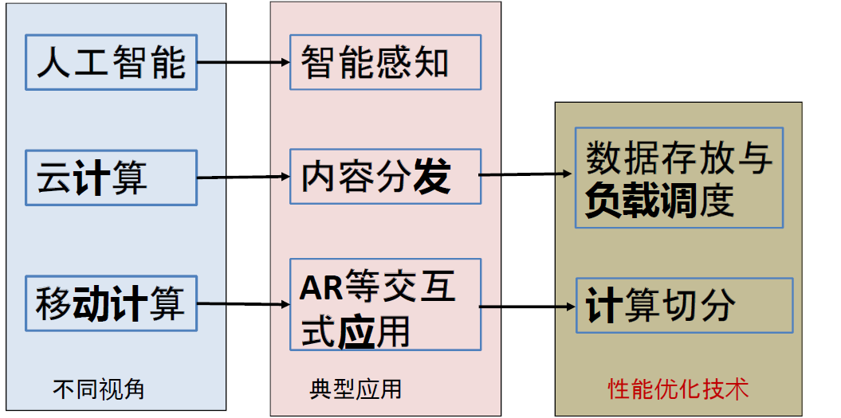

## 性能建模与优化

系统性能指标是什么？ - 响应时间、吞吐率

用户响应时间

本地计算时间

数据传输（等待）时间

云上计算（等待）时间

影响因素

本地设备计算能力

网络带宽、延迟、拥塞

云处理能力、负载

计算模块部署

**性能建模方法**

系统分析：通过系统架构和模型，分析和推到影响性能各因素与性能指标之间的直接关系

数据挖掘：测量系统在不同因素下性能，基于测量数据，采用数据挖掘方法建立性能模型

**移动云性能优化技术**

Computation Partitioning 计算划分

Data (Service) Placement and Load Dispatching 数据存放和负载分配

## 计算切分

计算分区将应用程序的工作负载分解为较小的工作负载，并决定哪些部分在本地执行，哪些部分卸载到云端

